最新结构

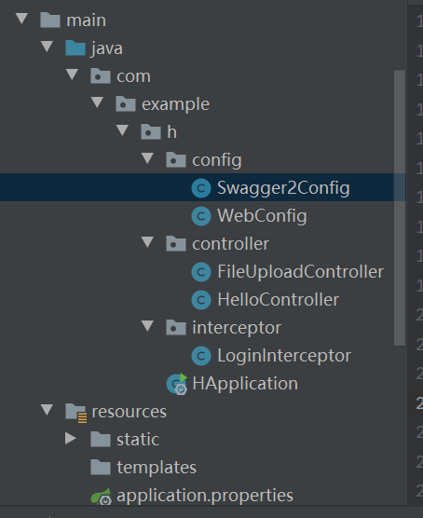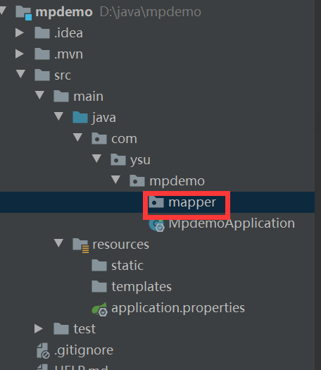

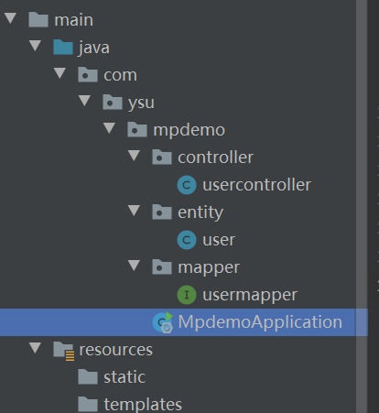

声明为controller类 动作类获取前端get请求

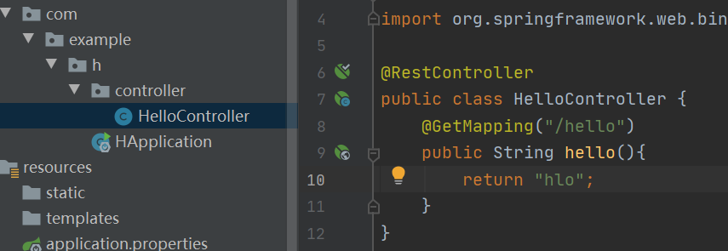

-----h

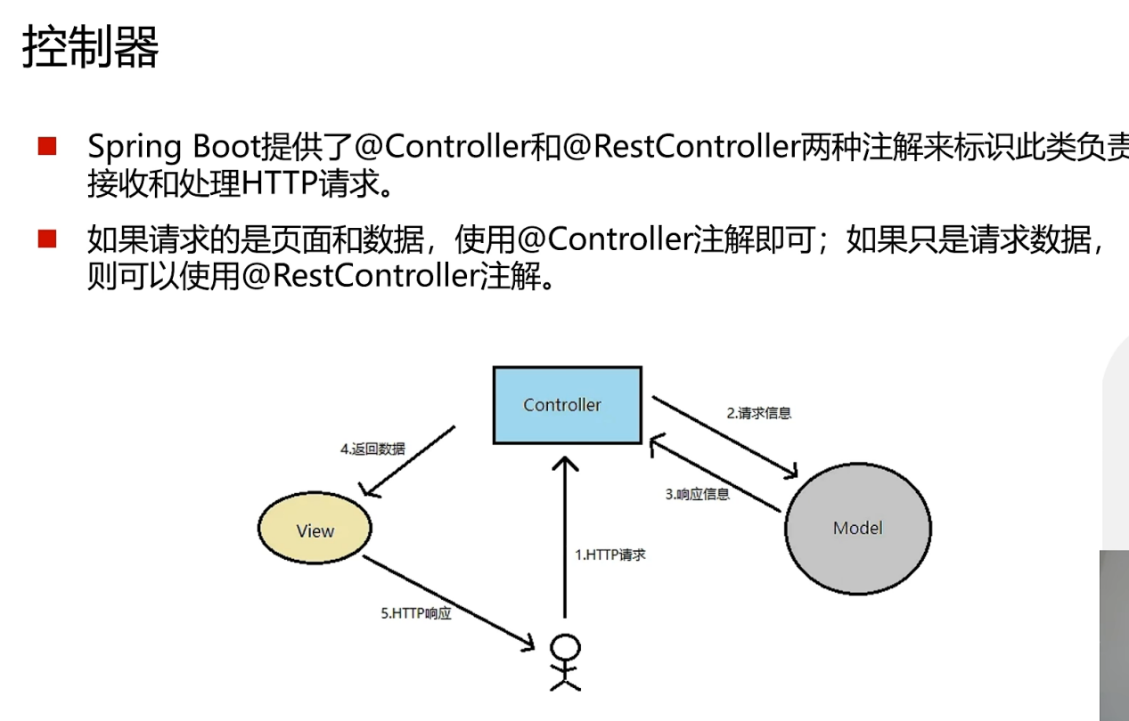

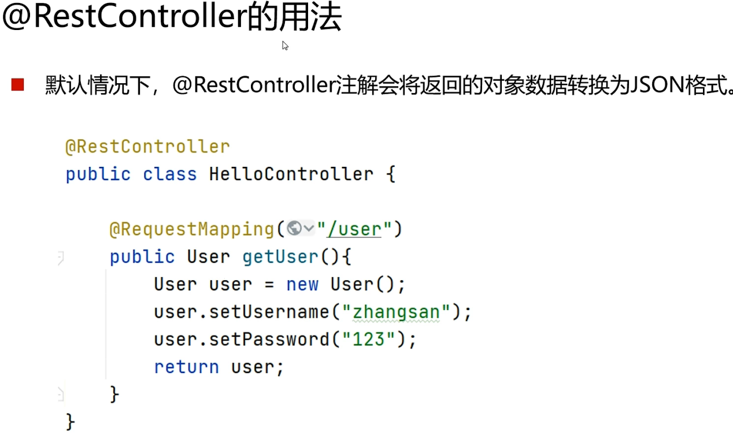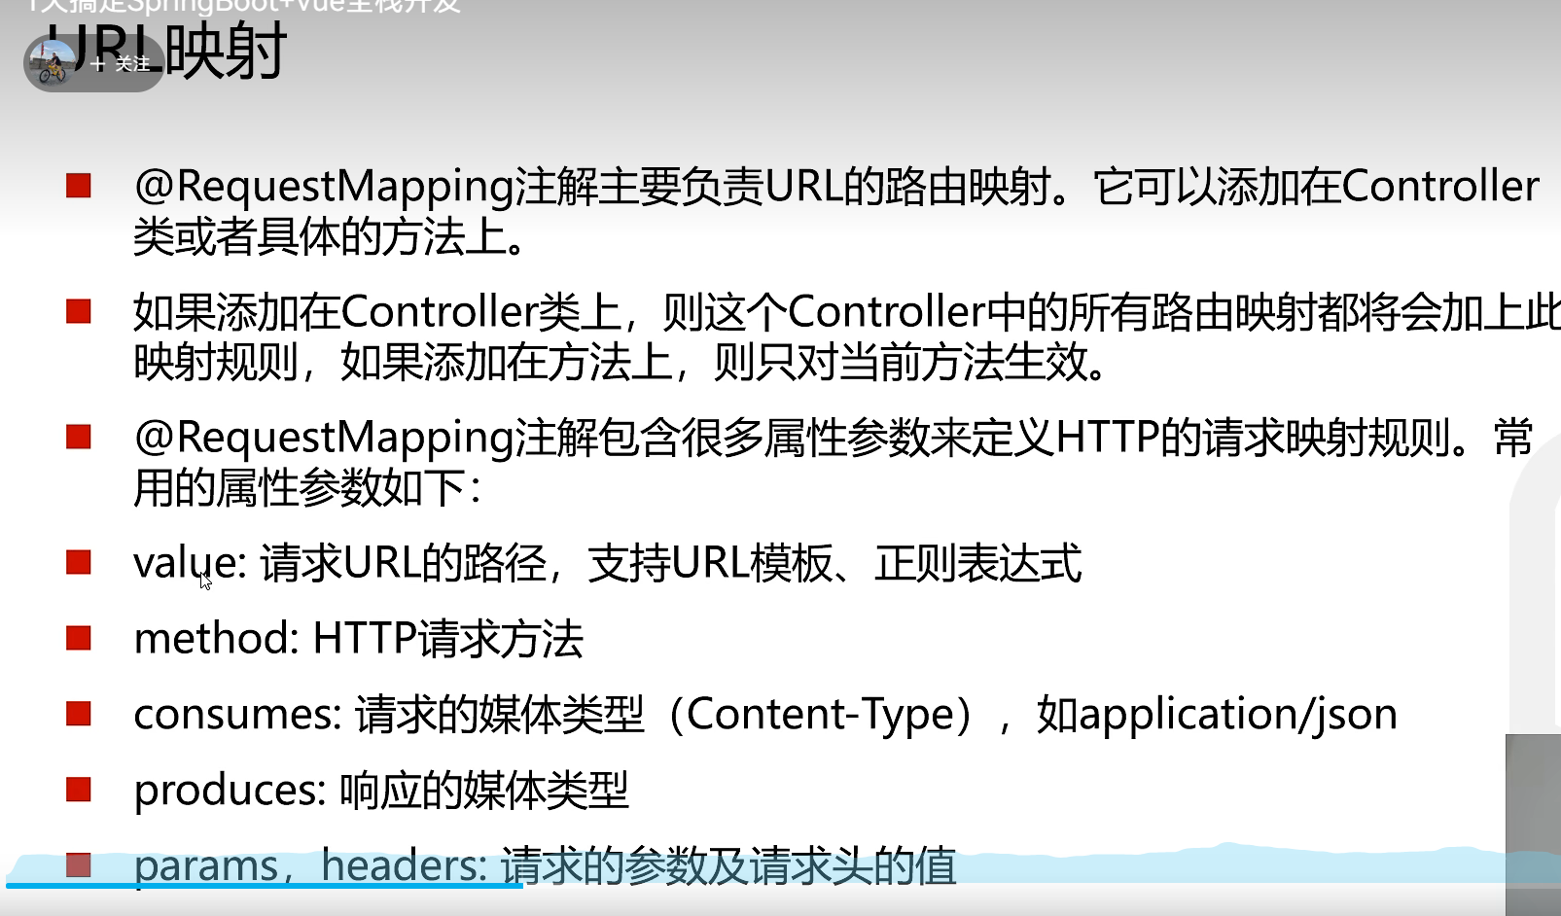

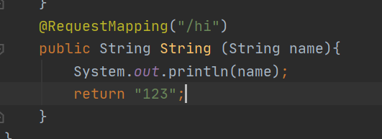

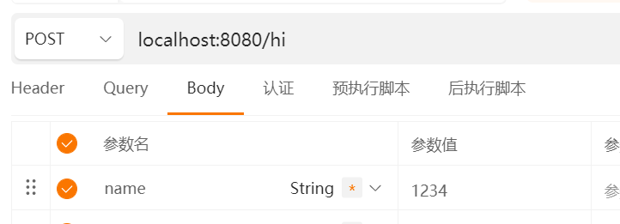

后端保证函数参数名字与前端变量名相同+json类型参数内要加注解@RequestBody

Requestmapping就是比较全能，什么请求都接，如果只要例如get，就用getmapping注解

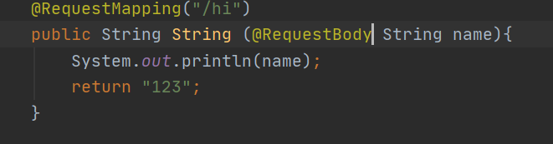

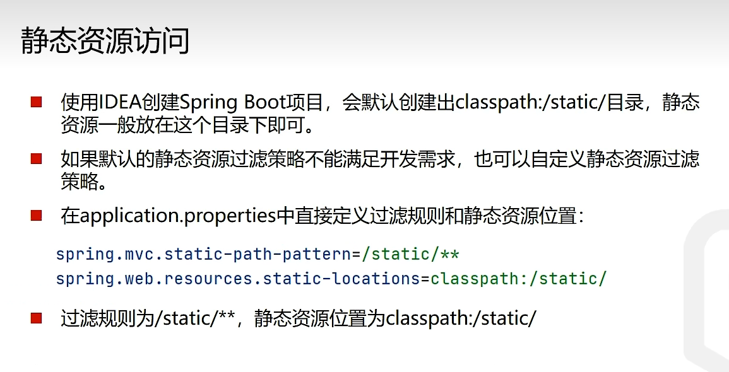

就是访问static时候不用加/static/...可以直接一步到位，自己要有层次感，就在配置文件中加第一行代码改成自己想要的。其实自己在static下分类就好

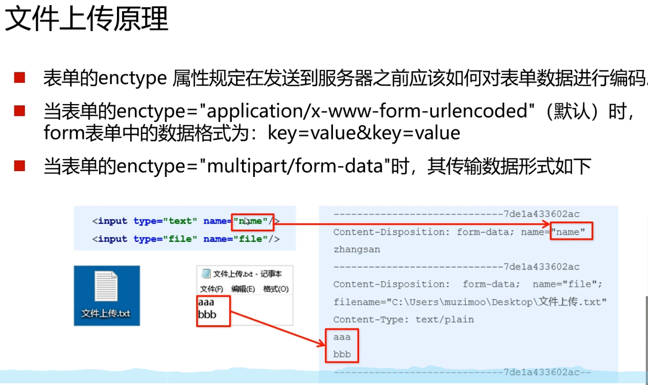

文件上传要用表单

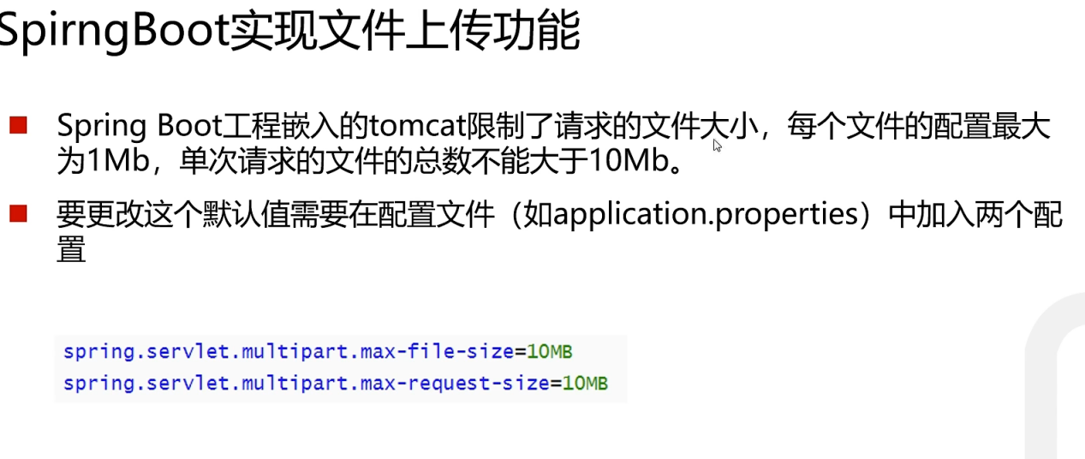

修改一个文件和单个文件上传大小

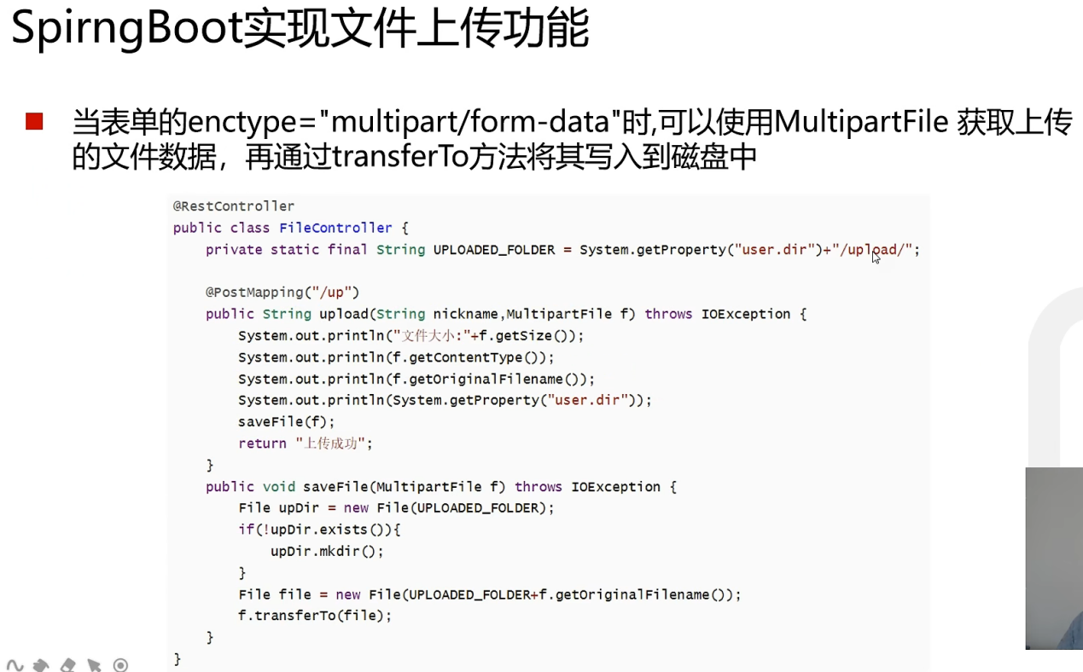

上传需要的代码

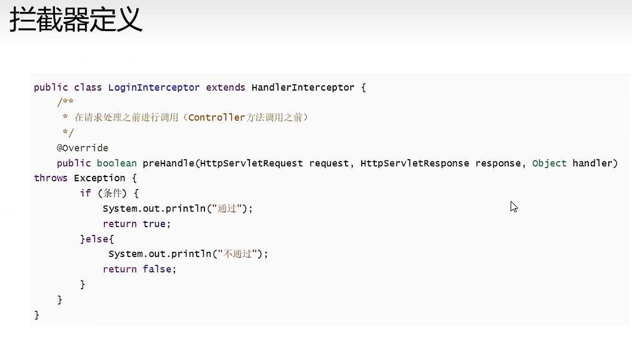

定义拦截器的类

负责判断什么样的能通过什么样的不能通过

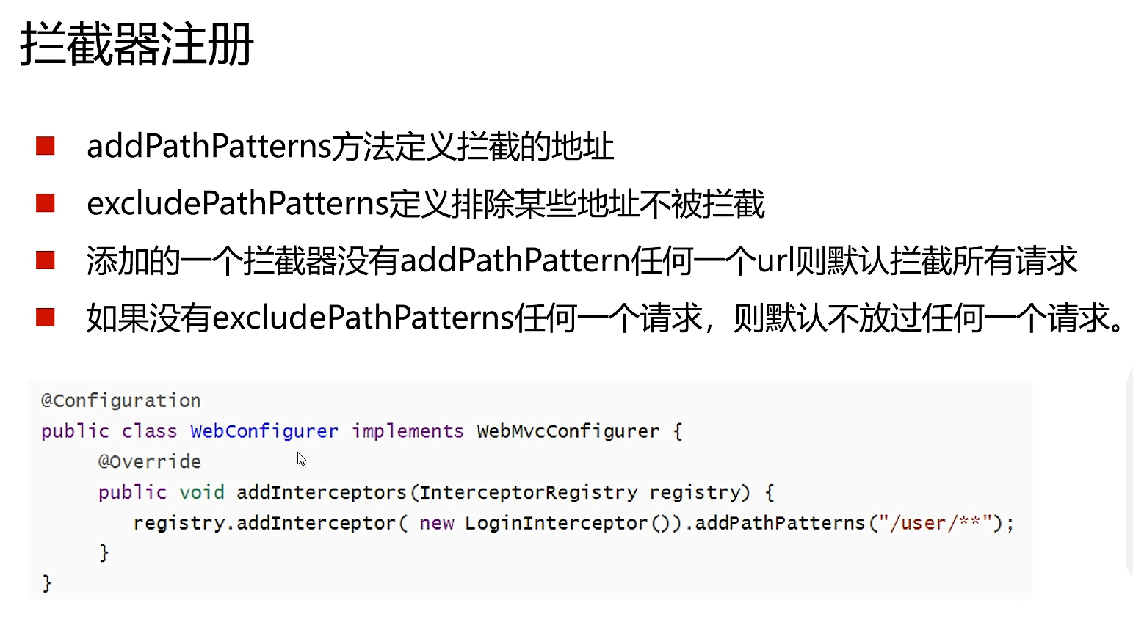

注册拦截器，说明请求什么路径时候调用哪个拦截器，会自动读取，如果没有后面的addpath那么默认拦截所有资源访问

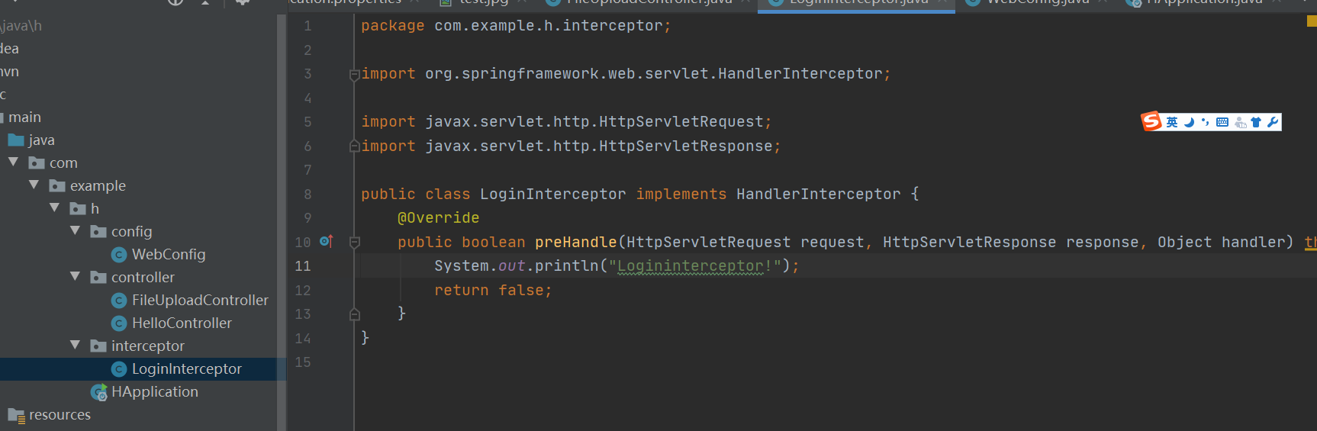

最新架构

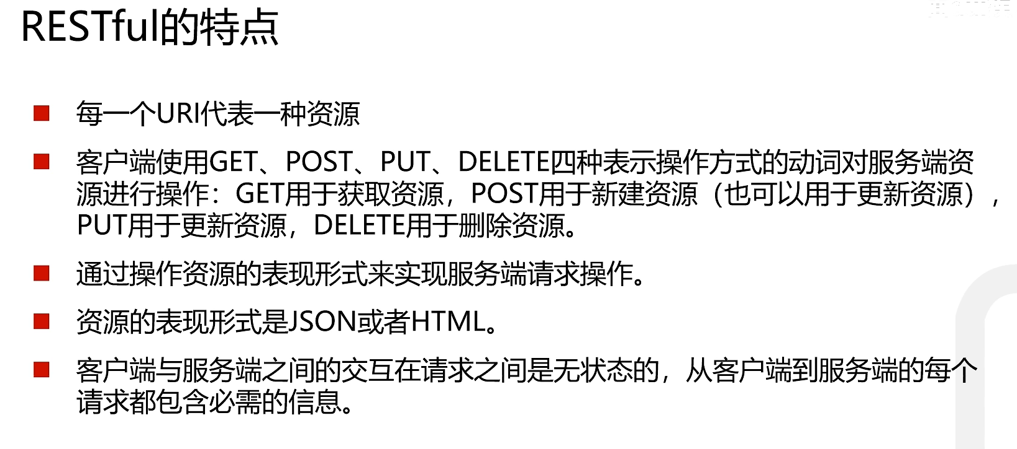

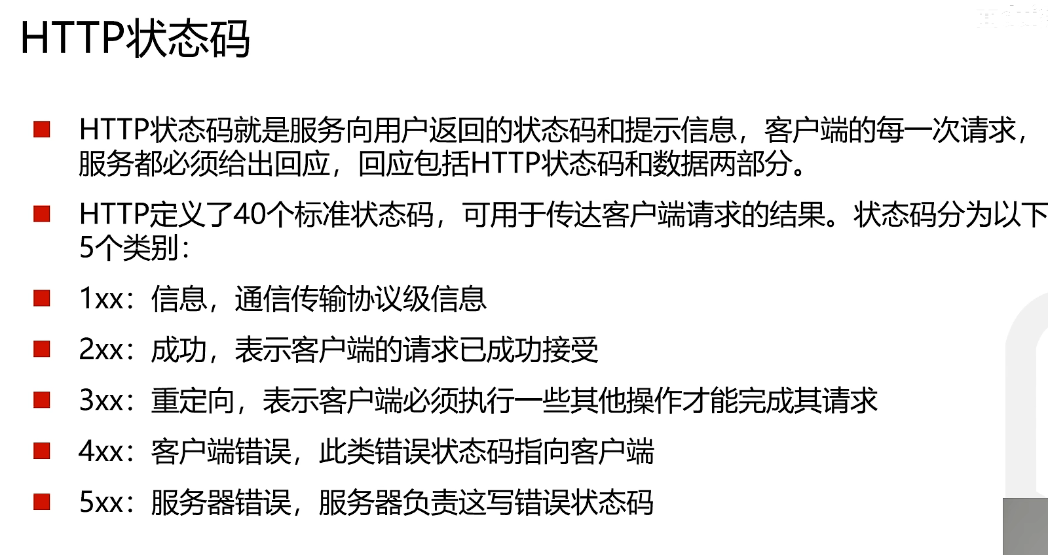

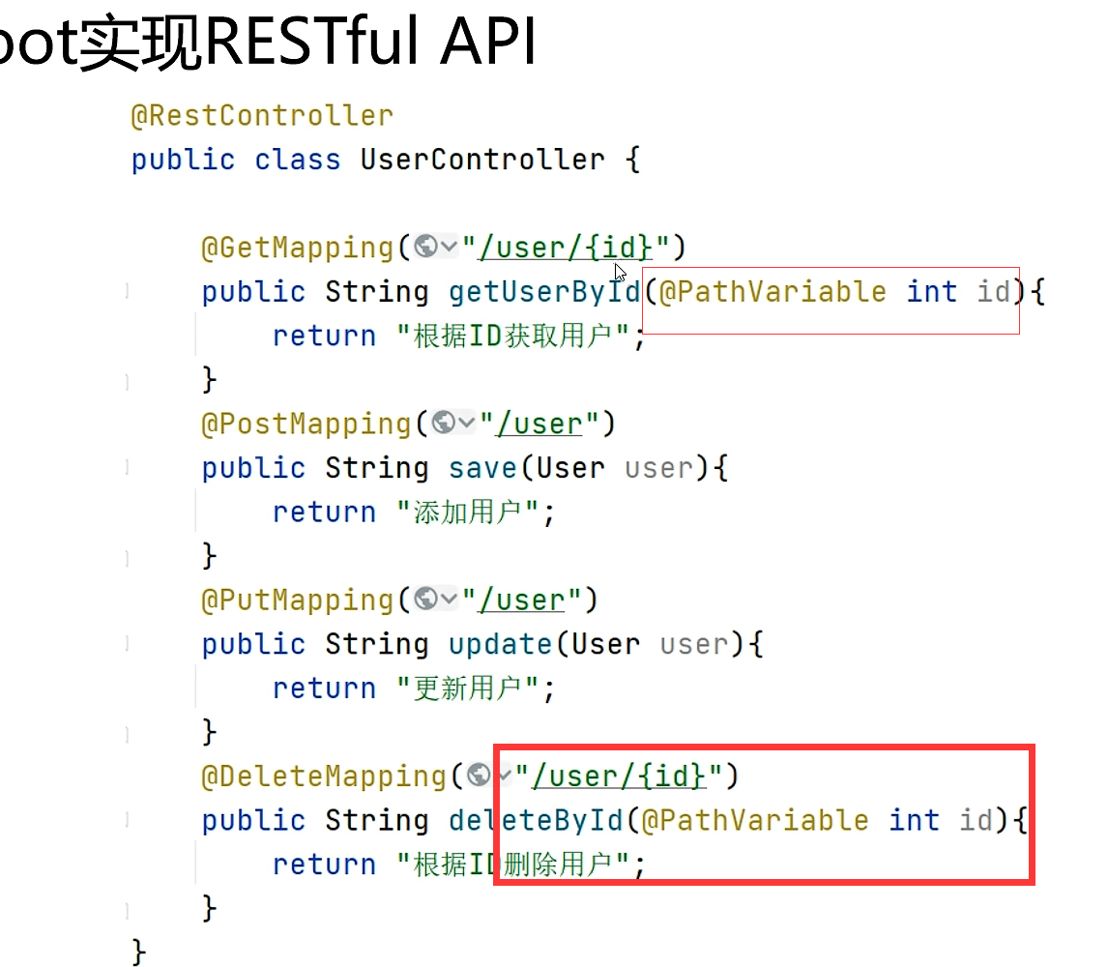

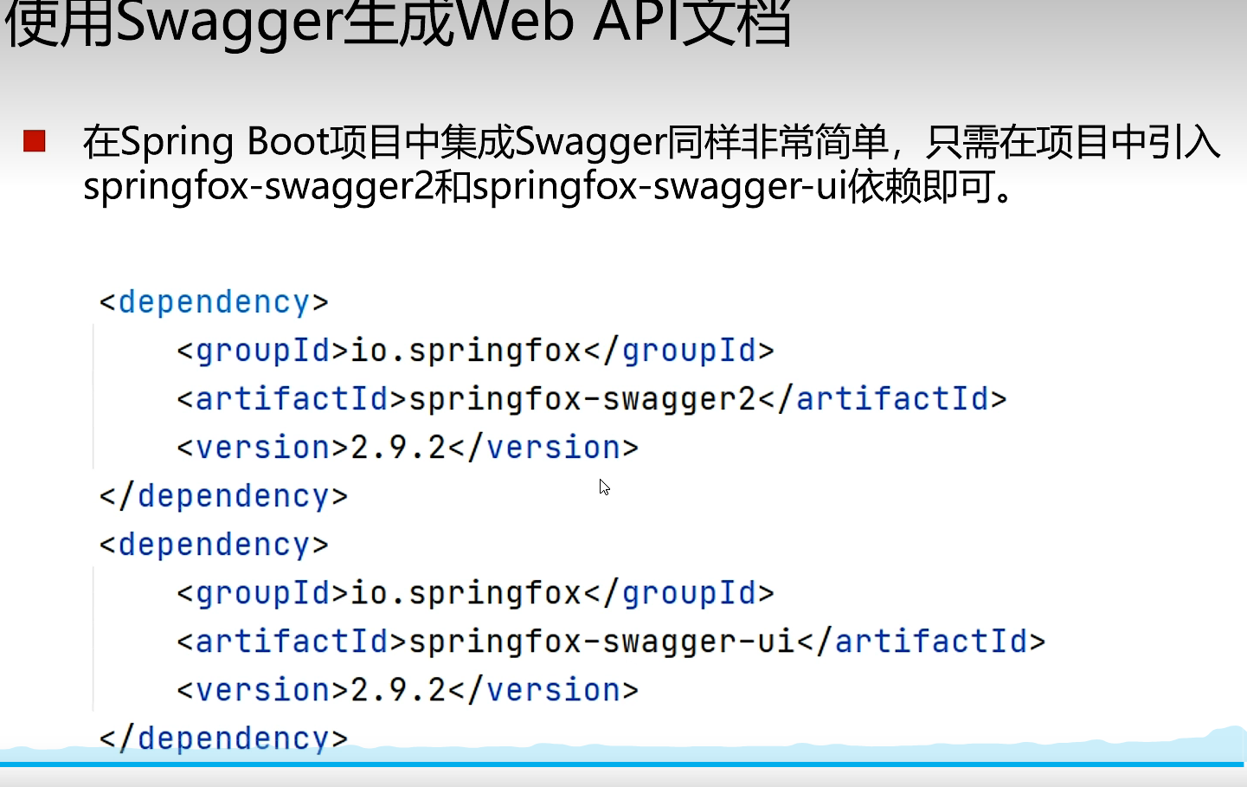

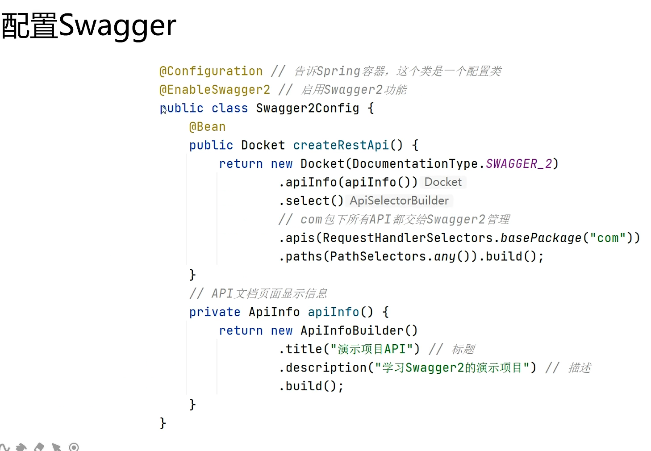

这两个配置好可以查看api



通过这个查看

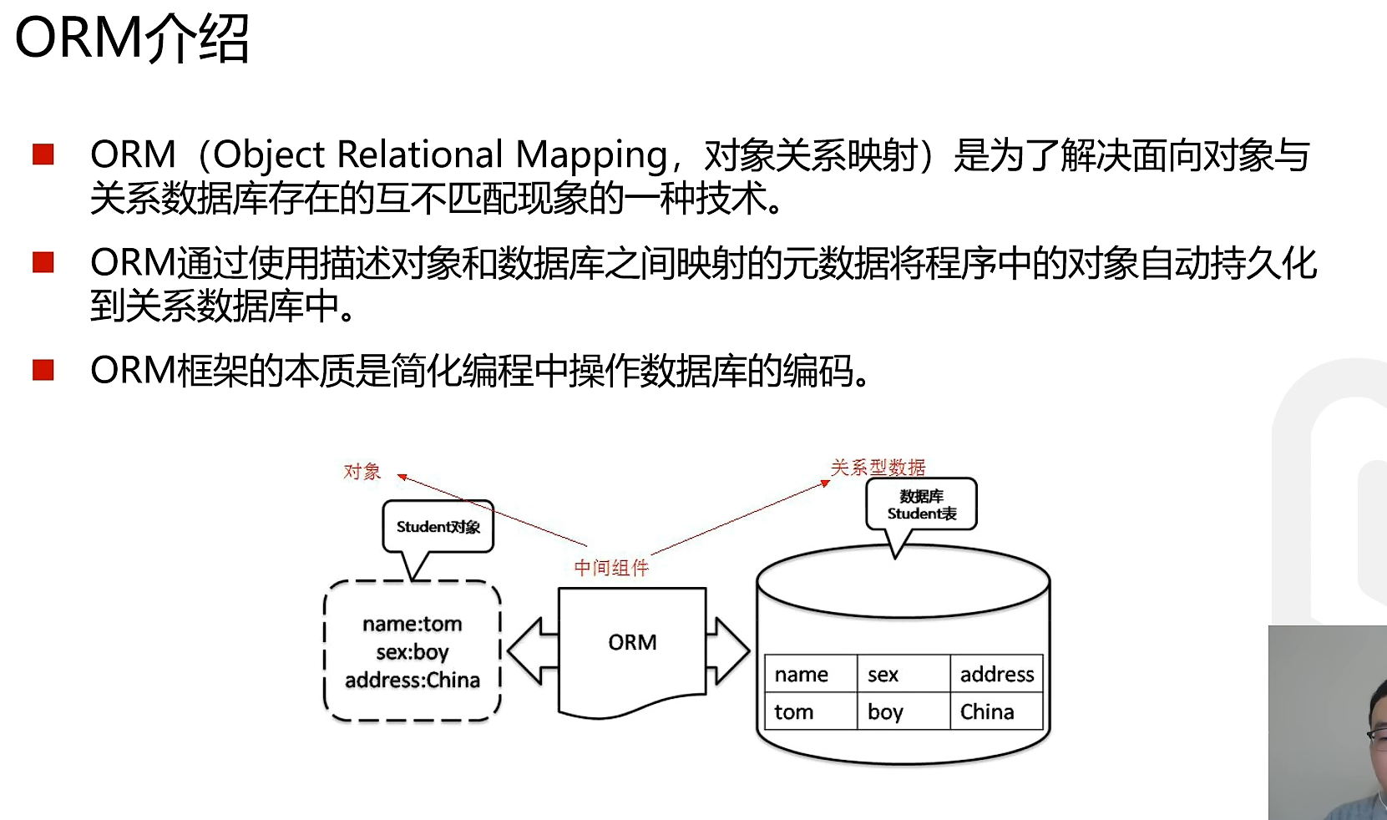

Mybatis——plus依赖

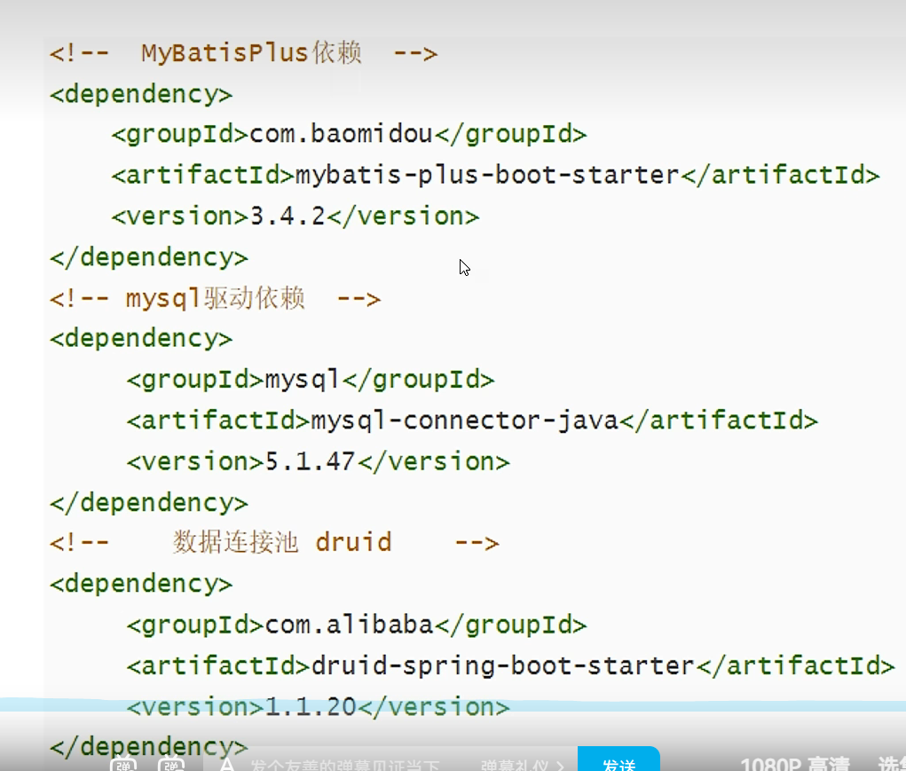

之后的配置

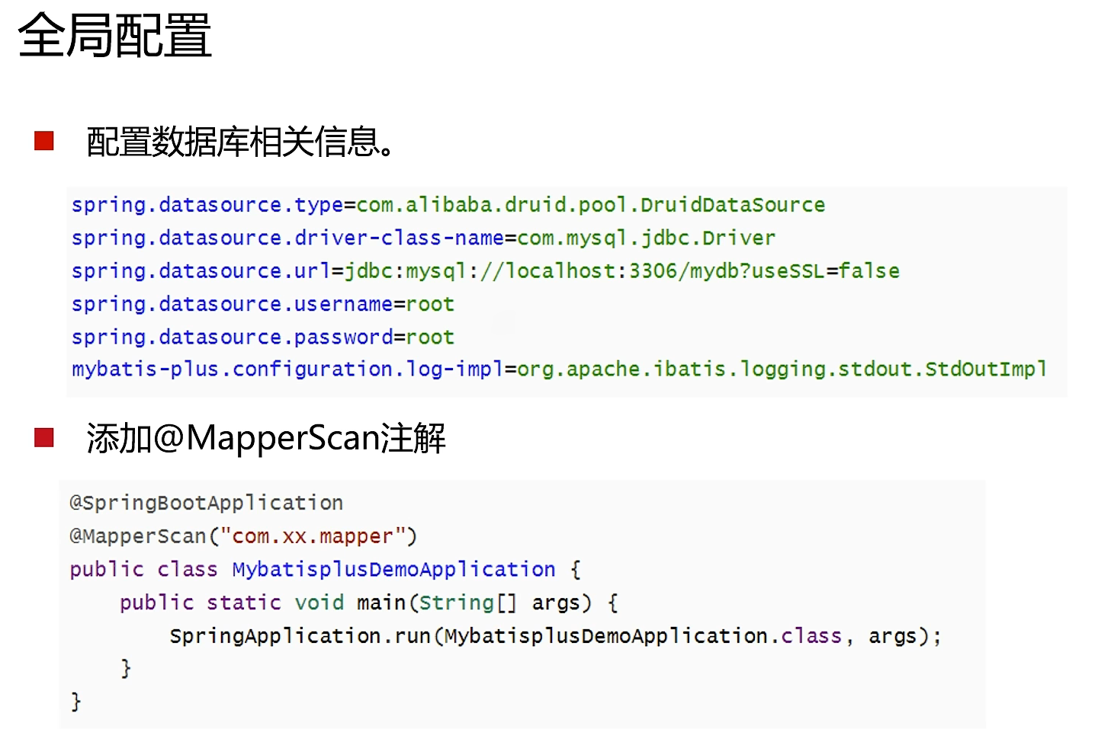

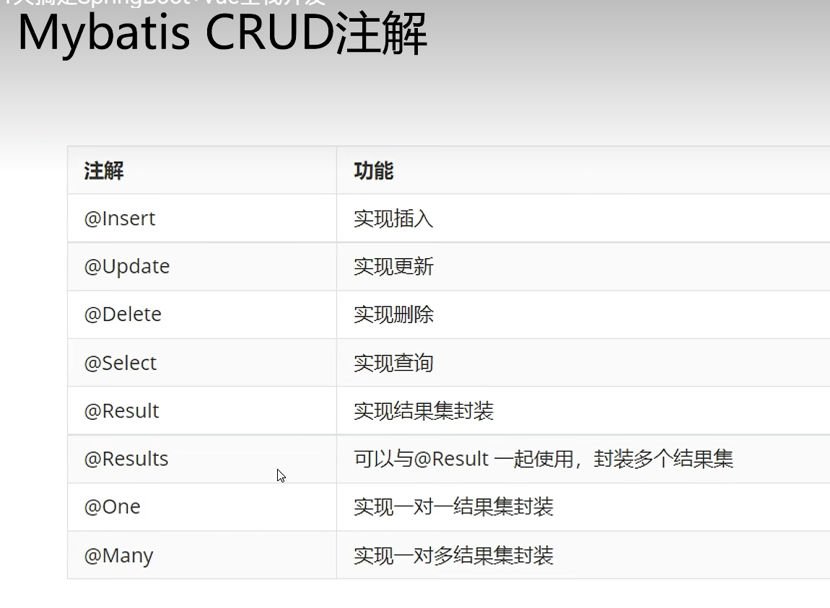

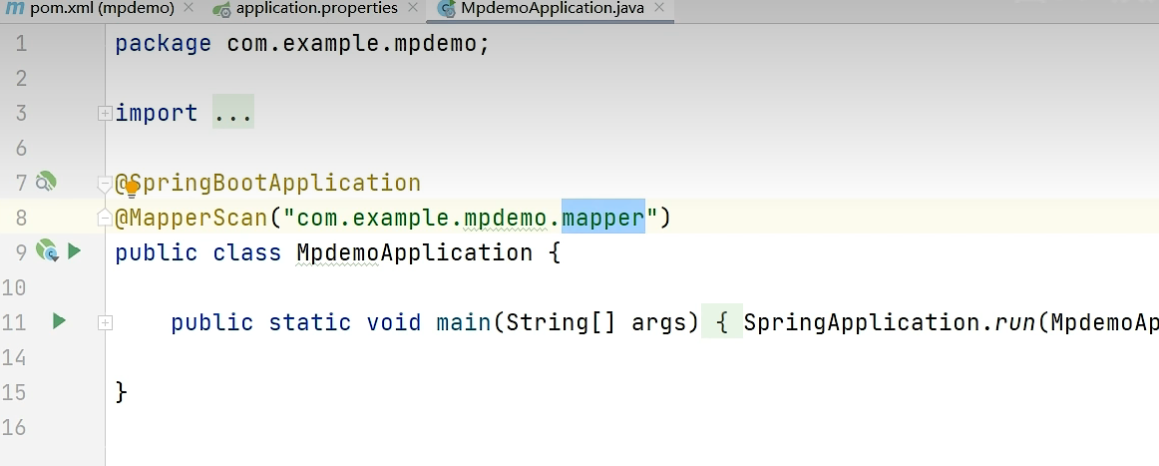

依赖配置文件好了后在启动类中添加mapperscan加路径

Mapper类要加好声明自己是mapper的注解以及查询修改的注解

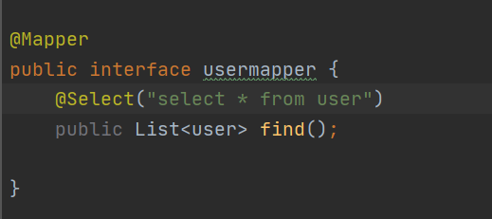

实体类私有成员与数据库保持一致，快捷键alt+insert生成set与get方法与tostring（）方法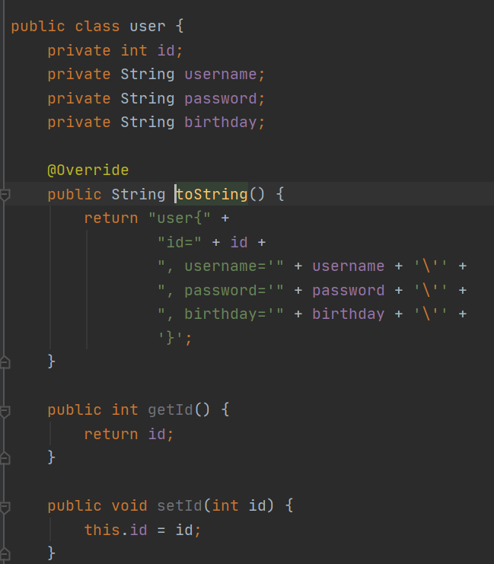

控制类要完成对数据库的操作是通过mapper类的方法，在控制类中把mapper接口当做私有变量，然后在函数中调用这个私有成员的函数，不过私有mapper前面要加自动注入的注解

总体来说，先改配置文件，再配好这三个就好